Univerzitet u Beogradu

Elektrotehnički fakultet



Odsek za softversko inženjerstvo



Mentori: Studenti:

Prof. Dr Dragan Bojić Marko Praščević, 2017/0108

Doc. Dr Dražen Drašković Lazar Smiljković, 2017/0125

Dipl. Inž. Tamara Šekularac Anja Pantović, 2017/0418

Jovana Jelčić, 2017/0082

Beograd, April 2020.

**Specifikacija baze podataka za projekat**

**PSI i mačke**



**Sadržaj**

1. Uvod 5

1.1 Namena 5

1.2 Ciljne grupe 5

1.3 Organizacija dokumenta 5

1.4 Rečnik pojmova i skraćenica 6

1.5 Otvorena pitanja 6

2. Model podataka 7

2.1 Dijagram IE notacije 7

2.2 Šema relacione baze podataka 8

3. Tabele 8

3.1 KORISNIK 8

3.2 OGLAS 9

3.3 LF 9

3.4 UDOMI 9

3.5 ŽALBA 10

3.6 VEST 10

3.7 SRECNAPRICA 10

|  |  |  |  |
| --- | --- | --- | --- |
| **Datum** | **Verzija** | **Opis** | **Autor** |
| **05.04.2020.** | 1.0 | Inicijalna verzija | Lazar Smiljković  Marko Prašević |
|  |  |  |  |
|  |  |  |  |

# Uvod

## Namena

Baza podataka za projekat iz predmeta Principi softverskog inženjerstva predstavlja fleksibilan i pouzdan način čuvanja podataka i pristupa istim od strane veb servera radi generisanja veb strana.

U dokumentu je dat model podataka – ER (*Entity Relationship*) dijagram, šema relacione baze podataka, kao i opis svih tabela u bazi podataka.

Ovaj dokument služi kao osnova za razvoj detaljne projektne specifikacije posmatranog podsistema, implementaciju i testiranje. Svi podaci koje je potrebno čuvati su dobijeni u fazi analize korisničkih zahteva.

## Ciljne grupe

Dokument je namenjen vođi projekta (tim lideru) i članovima razvojnog tima.

Tim lideru ovaj dokument služi za planiranje razvojnih aktivnosti i specifikaciju imena tabela i imena polja u bazi, kako bi nezavisne celine, implementirane od strane različitih delova razvojnog tima, na kraju rada bile uspešno integrisane.

Razvojnom timu dokument služi kao osnova za dizajn i implementaciju.

## Organizacija dokumenta

Ostatak dokumenta organizovan je u sledeća poglavlja:

1. **Model podataka**- model podataka u bazi i šema baze;
2. **Tabele**- spisak tabela;

## Rečnik pojmova i skraćenica

Po potrebi ovde navesti objašnjenja pojmova i skraćenica koji su upotrebljavane u ovom dokumentu i ovoj fazi projekta, a mogli bi, kod nekih članova tima, da izazovu nedoumice. Na primer:

* **ER** – *Entity-Relationship*, notacija za modelovanje podataka.

## Otvorena pitanja

U ovoj sekciji navode se otvorena pitanja. Ona se numerišu i pozicioniraju u vremenu radi lakšeg referisanja. Kada se pitanje reši, potrebno je to uneti u odgovarajuću rubriku.

|  |  |  |  |
| --- | --- | --- | --- |
| **Broj** | **Datum** | **Problem** | **Rešenje** |
|  |  |  |  |
|  |  |  |  |
|  |  |  |  |
|  |  |  |  |

# Model podataka

## Dijagram IE notacije

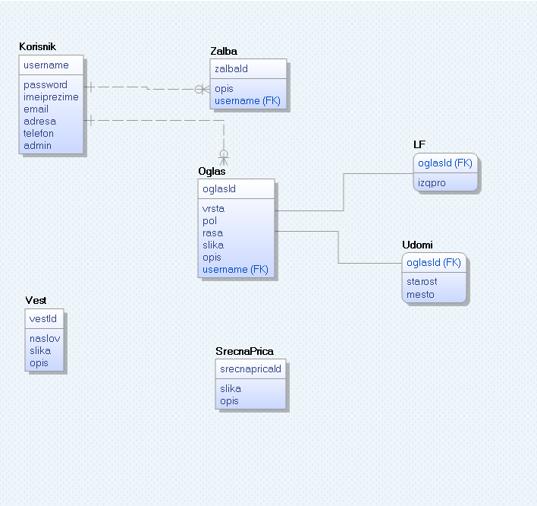

## Šema relacione baze podataka

KORISNIK (username, imeiprezime, sifra, email, adresa, telefon)

OGLAS (oglasId, vrsta, pol, rasa, slika, opis, username)

LF (oglasId, izgpro)

UDOMI (oglasId, starost, mesto)

ZALBA (zalbaId, opis, username)

VEST (vestId, naslov, slika, opis)

SRECNAPRICA (srecnaId, slika, opis)

# Tabele

## KORISNIK

Sadrži podatke o korisniku koji pristupa sajtu. Polje admin je *true* ako je korisnik admin, u suprotnom je uvek *false*.

|  |  |  |  |
| --- | --- | --- | --- |
| **Name** | **Datatype** | **Is PK** | **Is FK** |
| username | varchar(20) (unique) | Yes | No |
| imeiprezime | varchar(20) | No | No |
| sifra | varchar(20) | No | No |
| adresa | varchar(40) | No | No |
| telefon | varchar(20) | No | No |
| email | varchar(40) | No | No |
| admin | bool | No | No |

## OGLAS

Sadrži podatke o oglasu koji postavlja korisnik.

|  |  |  |  |
| --- | --- | --- | --- |
| **Name** | **Datatype** | **Is PK** | **Is FK** |
| oglasId | uniqueid | Yes | No |
| vrsta | varchar(10) | No | No |
| pol | varchar(10) | No | No |
| rasa | varchar(20) | No | No |
| slika | varchar(40) | No | No |
| opis | varchar(200) | No | No |
| username | varchar(20) | No | Yes |

## LF

Sadrži dodatne podatke o Lost&Found oglasu.

|  |  |  |  |
| --- | --- | --- | --- |
| **Name** | **Datatype** | **Is PK** | **Is FK** |
| oglasId | uniqueId | Yes | Yes |
| izgpro | bool | No | No |

## UDOMI

Sadrži dodatne podatke o Udomi oglasu.

|  |  |  |  |
| --- | --- | --- | --- |
| **Name** | **Datatype** | **Is PK** | **Is FK** |
| oglasId | uniqueid | Yes | Yes |
| starost | varchar(20) | No | No |
| mesto | varchar(20) | No | No |

## ŽALBA

Sadrži podatke o žalbi.

|  |  |  |  |
| --- | --- | --- | --- |
| **Name** | **Datatype** | **Is PK** | **Is FK** |
| zalbaId | uniqueId | Yes | No |
| opis | varchar(200) | No | No |
| username | varchar(20) | No | Yes |

## VEST

Sadrži podatke o vesti.

|  |  |  |  |
| --- | --- | --- | --- |
| **Name** | **Datatype** | **Is PK** | **Is FK** |
| vestId | uniqueId | Yes | No |
| naslov | varchar(40) | No | No |
| slika | varchar(30) | No | No |
| opis | varchar(200) | No | No |

## SRECNAPRICA

Sadrži podatke neophodne za autorizaciju administratora.

|  |  |  |  |
| --- | --- | --- | --- |
| **Name** | **Datatype** | **Is PK** | **Is FK** |
| srecnapricaId | uniqueId | Yes | No |
| slika | varchar(30) | No | No |
| opis | varchar(200) | No | No |